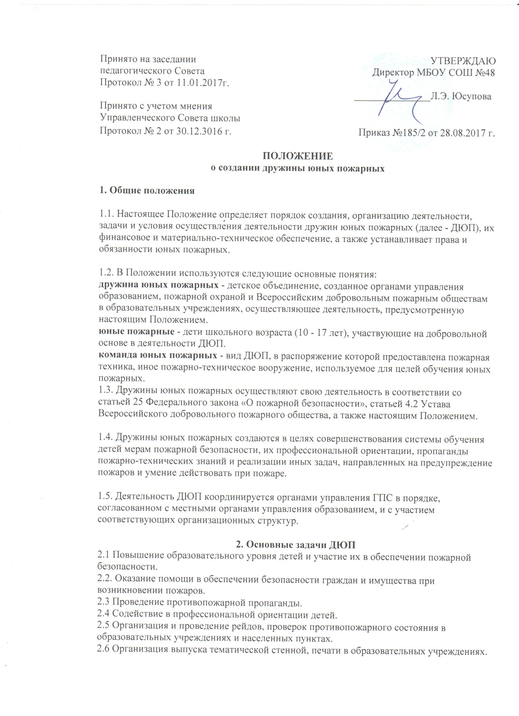

2.7 Организация взаимодействия с местными средствами массовой информации (выступления по школьному радиоузлу, подготовка передач на учебном ТВ и др.).
2.8 Участие в распространении наглядно-изобразительных тематических материалов.
2.9 Участие в проведении тематических выставок, смотров, конкурсов и военно-спортивных игр.
2.10 Под руководством педагога — организатора ОБЖ, руководителя или наставника, назначенного из сотрудников территориальных органов ГПС, работников региональных и местных организаций ВДПО:
2.10.1 Осуществление подготовки юных пожарных к действиям при возникновении пожара;
2.10.2 Поддержание необходимой профессиональной и спортивной готовности команд юных пожарных.
2.11 Проведение подготовки юных пожарных осуществляется по программе, изложенной в правилах пожарной безопасности для общеобразовательных школ ППБ 101-89.
2.12 Приобретение навыков и умений работы с первичными средствами пожаротушения.
2.13 Участие в проведении соревнований и спортивных секциях по пожарно-прикладному спорту.
2.14 Ознакомление с пожарными автомобилями и пожарно-техническим вооружением, средствами сообщения о пожаре, системами обнаружения и тушения пожаров.
2.15 Проведение массово-разъяснительной работы среди населения по предупреждению пожаров и под руководством инспекторского состава Государственной противопожарной службы, участие в проведении пожарно-профилактических мероприятий в своих образовательных учреждениях, а также по месту жительства и в подшефных детских дошкольных учреждениях.
2.16 Проведение тематических конкурсов, олимпиад, викторин, слетов.
2.17 Организация и проведение собраний, шествий, тематических экскурсий, походов, рейдов, спортивных игр, фестивалей.
2.18 Проведение сбора исторических материалов о пожарной охране, создание школьных музеев пожарной охраны.
2.19 Организация встреч с заслуженными работниками и ветеранами пожарной охраны, выдающимися спортсменами по пожарно-прикладному спорту.
2.20 Развитие детского технического творчества, организация кружков пожарно-технического моделирования.
2.21 Оказание шефской помощи ветеранам пожарной охраны.
3. Порядок создания и организация деятельности ДЮП
3.1. Дружины юных пожарных в соответствии со ст. 25 № 69-ФЗ «О пожарной безопасности» создаются по инициативе органов управления образованием, пожарной охраны, ВДПО.
3.2. ДЮП, как правило, организуются на базе средних общеобразовательных школ, в детских домах и интернатах, учреждениях дополнительного образования детей и молодежи, а также в оздоровительных учреждениях и лагерях отдыха на период пребывания в них детей.
3.3. Базовыми центрами по работе с дружинами юных пожарных являются городские и районные пожарные части.
3.4. Для эффективной организации деятельности юных пожарных создается структурное построение ДЮП в виде звеньев и отрядов.
3.5. Численность звена ДЮП должна составлять 3-5 юных пожарных. При наличии двух звеньев и более организуется отряд. Количество звеньев в отряде не должно превышать четырех. Число отрядов в составе ДЮП не ограничивается.
3.6. ДЮП, а также отряды и звенья возглавляют командиры, которые выбираются на общем собрании юных пожарных. Командиры ДЮП отчитываются о проделанной работе (в устной или письменной форме) на общем собрании членов ДЮП.
3.7. Переизбрание командиров звеньев, отрядов, дружин осуществляется на общем собрании отряда, ДЮП.

4.Руководство работой ДЮП
4.1. Для методического руководства ДЮП и координации их деятельности могут создаваться координационно-методические Советы или Штабы, в состав которых входят представители организаций ВДПО, органов управления образования, Государственной противопожарной службы и других заинтересованных организаций.
4.2. Координационные Советы или Штабы по работе с ДЮП:
4.2.1. Проводят методическую, консультативную, координационную и организаторскую работу;
4.2.2. Оказывают помощь ДЮП в создании и организации работы дружин, тематических кружков юных пожарных, секций пожарно-прикладного спорта;
4.3.3. Обобщают и распространяют передовой опыт работы ДЮП;
4.4.4. Принимают участие в подготовке и проведении мероприятий по предупреждению пожаров;
4.5.5. Разрабатывают программы о смотрах-конкурсах, викторинах и соревнованиях по пожарно-прикладному спорту, а также организуют и проводят вышеуказанные мероприятия.
5.Условия и порядок вступления и утраты членства в ДЮП
5.1. Прием в ДЮП осуществляется на основе устного заявления гражданина, возраст которого соответствует требованиям п.2 настоящего Положения.
5.2. После принятия решения о приеме гражданина в ДЮП проводится его регистрация в журнале учета членов ДЮП, порядок ведения и хранения которого устанавливается соответствующим органом управления образованием.
5.3. Утрата членства в ДЮП рассматривается на координационном Совете или в штабе по работе с ДЮП.
6.Права и обязанности юных пожарных
6.1. Юные пожарные имеют право:
6.1.1. Принимать участие в смотрах, конкурсах, выставках, соревнованиях по пожарно-прикладному спорту, собраниях, шествиях;
6.1.2. Награждаться и поощряться органами управления образованием, Советами ВДПО, пожарной охраной и органами местного самоуправления за смелые и решительные действия при тушении пожара и спасение людей, животных, материальных ценностей, а также за активную и добросовестную деятельность в ДЮП;
6.1.3. Получать удостоверение, подтверждающее членство в ДЮП;
6.1.4. Бесплатного посещения выставок, кинопросмотров, других мероприятий, проводимых с целью противопожарной пропаганды и обучения населения мерам пожарной безопасности;
6.1.5 При имеющейся возможности носить отличительную форму и атрибутику, определяющую принадлежность к ДЮП.
6.2. Юные пожарные обязаны:
6.2.1. Соблюдать общепризнанные принципы и нормы поведения, требования пожарной безопасности, а также нормы, предусмотренные настоящим Положением;
6.2.2. Оказывать содействие органам местного самоуправления, органам управления образованием, пожарным добровольцам и пожарной охране в проведении противопожарной пропаганды в образовательном учреждении и среди населения по месту жительства;
6.2.3. Активно участвовать в деятельности ДЮП;
6.2.4. Совершенствовать свои знания по вопросам пожарной безопасности, уровень подготовки к занятиям пожарно-прикладным спортом.

7.Материально-техническое и финансовое обеспечение деятельности ДЮП
7.1. Материально-техническое и финансовое обеспечение деятельности ДЮП (приобретение учебных пособий, пожарной техники и пожарно-технического вооружения, значков, отличительной формы одежды, канцелярских принадлежностей, имущества для культурно-массовой работы, оборудование уголков юных пожарных, оплата тренеров секций по пожарно-прикладному спорту и др.) осуществляется органами управления образованием, за счет бюджетов органов местного самоуправления, средств региональных и местных организаций ВДПО, средств Фондов пожарной безопасности, других источников, незапрещенных действующим законодательством.
7.2. УГПС (ОГПС) МЧС субъектов Российской Федерации и региональные организации ВДПО представляют учебные классы и спортивные сооружения для занятий по основам пожарного дела и пожарно-прикладному спорту.
8.Реорганизация и ликвидация ДЮП
8.1. Реорганизация ДЮП осуществляется по решению органов управления образованием, ВДПО и пожарной охраны.
8.2. Ликвидация ДЮП осуществляется по решению руководства образовательного учреждения в соответствии с действующим законодательством и по согласованию с органами управления образованием, ВДПО и пожарной охраны.

